ÉCOLE NATIONALE DES PONTS ET CHAUSSÉES. ÉCOLES NATIONALES SUPÉRIEURES DE L'AÉRONAUTIQUE ET DE L'ESPACE, DE TECHNIQUES AVANCÉES, DES TÉLÉCOMMUNICATIONS, DES MINES DE PARIS, DES MINES DE SAINT-ÉTIENNE, DES MINES DE NANCY, DES TÉLÉCOMMUNICATIONS DE BRETAGNE, ÉCOLE POLYTECHNIQUE (FILIÈRE TSI)
CONCOURS D'ADMISSION 2008
PREMIÈRE ÉPREUVE DE PHYSIQUE
Filière PC
(Durée de l'épreuve : $3$ heures)
L'usage de la calculatrice est autorisé
Sujet mis à disposition des concours : ENSAE ParisTech, ENSTIM, Télécom SudParis (ex INT), TPE-EIVP, Cycle international
Les candidats sont priés de mentionner de façon apparente sur la première page de la copie :
PHYSIQUE I - PC.
L'énoncé de cette épreuve comporte 4 pages.
- Si, au cours de l'épreuve, un candidat repère ce qui lui semble être une erreur d'énoncé, il est invité à le signaler sur sa copie et à poursuivre sa composition en expliquant les raisons des initiatives qu'il aura été amené à prendre.
- Il ne faudra pas hésiter à formuler les commentaires (incluant des considérations numériques) qui vous sembleront pertinents, même lorsque l'énoncé ne le demande pas explicitement. La barème tiendra compte de ces initiatives ainsi que des qualités de rédaction de la copie.
QUELQUES OSCILLATIONS
Dans tout ce problème, les vecteurs sont surmontés d'un chapeau $\hat{a}$ s'ils sont unitaires, d'une flèche $\vec{a}$ dans le cas contraire. Les nombres complexes sont soulignés : $\underline{z}∈C$.
Lorsqu'une bille sphérique roule sur une piste de forme circulaire suspendue en un point, le couplage entre la bille et la piste engendre un mouvement spectaculaire, objet de ce problème.
Une sphère homogène, de centre $C$, de rayon $r$ et de masse $m$, est mobile dans un plan vertical en restant en contact avec un rail $PP^{′}$, de masse $M$, que l'on modélise par une portion de cercle de centre $O$ et de rayon $R$, dont l'axe de symétrie est vertical.
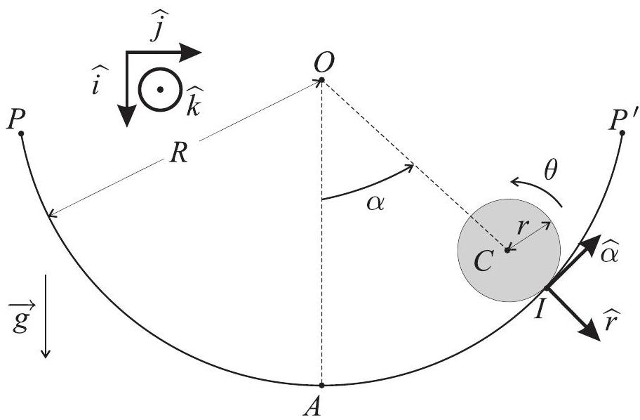
Figure 1 : Sphère mobile sur un rail fixe
Le moment d'inertie de la sphère par rapport à un axe passant par $C$ est $J=2mr^{2}/5$. Le référentiel fixe orthonormé direct $R_{g}=$ ( $O,\hat{i},\hat{j},\hat{k}$ ) où $\hat{i}$ est vertical dirigé vers le bas est supposé galiléen (voir Figure 1). On pourra également utiliser les vecteurs mobiles polaires unitaires $\hat{r}$ et $\hat{α}$ représentés sur la Figure 1. Le mouvement de la sphère est repéré par deux paramètres : l'angle $α$ que fait $\vec{OC}$ avec $\hat{i}$ et l'angle de rotation $θ$ autour de l'axe horizontal qui porte $\hat{k}$. À chaque instant $t$, on appelle $I$ le point de contact de la sphère avec le rail. On note $A$ le point du rail situé sur son axe de symétrie. L'accélération de la pesanteur est $\vec{g}=g\hat{gi}$.
I. - Rail fixe
La sphère roule sans glisser sur le rail fixe. Initialement, elle est au repos et $\vec{OC}$ fait un angle $α_{o}$ avec $\hat{i}$. Le système comprend deux degrés de liberté cinématiques, $α$ et $θ$.
$◻1$ - Écrire la condition de roulement sans glissement de la sphère sur le rail sous la forme d'une relation linéaire liant $r,R,\overset{˙}{θ}=dθ/dt$ et $\overset{˙}{α}=dα/dt$. Contrôler la pertinence de la relation obtenue, d'une part en comparant les signes respectifs de $\overset{˙}{θ}$ et de $\overset{˙}{α}$, et d'autre part en analysant la situation lorsque $r=R$.
$◻2$ - Déterminer l'expression de l'énergie mécanique totale $E_{t}$ du système. En déduire l'équation différentielle vérifiée par la fonction $α(t)$.
$◻3$ - Déterminer la période $T_{po}$ des petites oscillations.
On considère deux rails circulaires de même rayon $R$. Sur chaque rail, on place à l'instant initial une sphère de rayon $r$, de masse $m$ en des points repérés par le même angle $α_{o}$ (situation déjà représentée sur la Figure 1). Les sphères sont lâchées au même instant, avec une vitesse initiale nulle. Les deux rails sont de nature différente, de sorte que la première sphère roule sans glisser et que la seconde glisse sans rouler.
-4 - En utilisant des arguments énergétiques qualitatifs, déterminer quelle est la sphère qui arrive la première au point le plus bas $A$. Le résultat est-il modifié si les masses des sphères sont différentes ?
$◻5$ - Établir une expression intégrale du temps $τ$ mis par la sphère la plus rapide pour atteindre le point $A$. Comment peut-on, sans calcul supplémentaire, obtenir le temps $τ^{′}$ mis par la sphère la plus lente pour atteindre ce point? Déterminer le rapport $τ^{′}/τ$.
FIN DE LA PARTIE I
II. - Rail suspendu
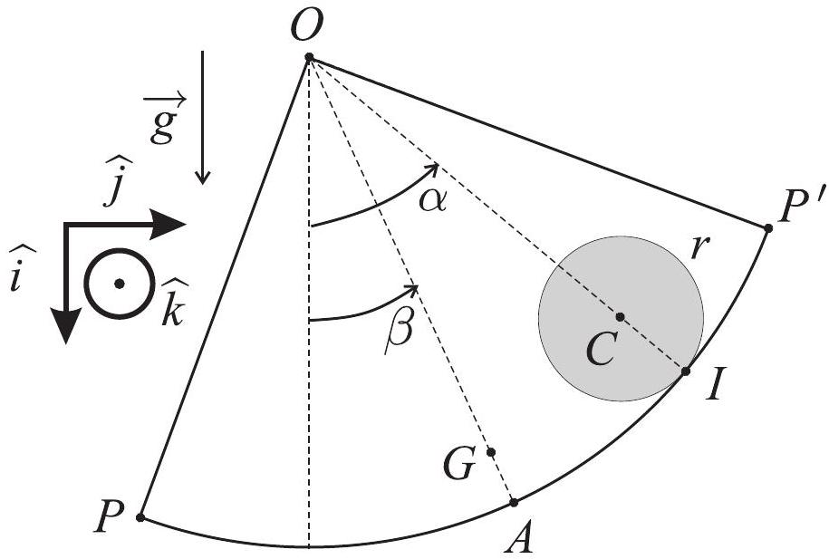
Figure 2 : Sphère mobile sur un rail suspendu
Les angles $α$ et $β$ sont mesurés par rapport à la verticale et l'on note $|\vec{OG}|=ℓ$
Les points $P$ et $P^{′}$ sont attachés en $O$ par des fils inextensibles de masse négligeable, ce qui permet au rail d'osciller autour de l'axe horizontal passant par $O$. La position du milieu $A$ du rail est repérée par l'angle $β$ représenté sur la Figure 2. Le centre de masse $G$ du rail se trouve à chaque instant sur la droite $OA$ à une distance $ℓ$ de $O$. On note $J^{′}=MR^{2}$ le moment d'inertie du rail par rapport à son axe de rotation. On appelle respectivement $N$ et $T$ les composantes de la force de réaction du rail sur la sphère au point $I$ selon $\hat{r}$ et $\hat{α}$. La sphère roule sans glisser sur le rail, qui est maintenant en forme de quart de cercle, les grandeurs $α$ et $θ$ sont les mêmes que celles utilisées dans la partie I.
II.A. - Description du mouvement
$◻6$ - Écrire la condition de roulement sans glissement reliant $\overset{˙}{θ},\overset{˙}{α}$ et $\overset{˙}{β}=dβ/dt$.
$◻7$ - Exprimer dans $R_{g}$ le moment cinétique $\vec{σ_{1C}}$ de la sphère en $C$ et en déduire l'expression du moment cinétique $\vec{σ_{1O}}$ de la sphère en $O$.
$◻8$ - Exprimer dans $R_{g}$ le moment cinétique $\vec{σ_{2O}}$ du rail en $O$.
$◻9$ - Exprimer dans $R_{g}$, l'énergie cinétique $E_{CS}$ de la sphère, l'énergie cinétique $E_{CR}$ du rail et enfin l'énergie cinétique $E_{CT}$ de l'ensemble rail-sphère.
$◻10$ - Appliquer le théorème du moment cinétique en $O$ à l'ensemble rail-sphère et en déduire une équation différentielle liant les fonctions $α(t)$ et $β(t)$.
$◻11$ - Appliquer le théorème du moment cinétique en $C$ à la sphère seule et en déduire l'expression de $T$ en fonction de $\overset{¨}{θ}=d^{2}θ/dt^{2}$, puis, en utilisant le résultat de la question 6, en fonction de $\overset{¨}{α}=d^{2}α/dt^{2}$ et $\overset{¨}{β}=d^{2}β/dt^{2}$.
12 - Appliquer le théorème du moment cinétique en $O$ au rail seul et en déduire la relation différentielle
$$A\frac{d^{2}β}{dt^{2}}−B\frac{d^{2}α}{dt^{2}}=−Mgℓsin⁡β$$
On exprimera la constante $A$ en fonction de $M,m$ et $R$ et la constante $B$ en fonction de $m,r$ et $R$
$◻13$ - Déduire des résultats précédents la relation
$$A^{′}\frac{d^{2}α}{dt^{2}}−B\frac{d^{2}β}{dt^{2}}=−mg(R−r)sin⁡α$$
On exprimera la constante $A^{′}$ en fonction de $m,r$ et $R$. Vérifier que l'équation (2) est en accord avec le résultat de la question 2 .
14-Retrouvez les équations (1) et (2) à partir de considérations énergétiques. Démontrer que $AA^{′}>B^{2}$.
15-Que traduit l'absence de termes en $\overset{˙}{α}$ et $\overset{˙}{β}$ dans les équations (1) et (2)?
II.B. - Modes d'oscillation
On considère dans cette sous-partie que les angles $α$ et $β$ sont l'un et l'autre voisins de zéro, ce qui permet de linéariser les équations (1) et (2). On pose $D=Mgℓ$ et $D^{′}=mg(R−r)$. On cherche les solutions du système linéarisé sous la forme
$$α(t)=Re\left(\underline{α_{o}}e^{iωt}\right)\text{ et }β(t)=Re\left(\underline{β_{o}}e^{iωt}\right)$$
où $\underline{α_{o}}$ et $\underline{β_{o}}$ sont deux nombres complexes, $i^{2}=−1$.
On appelle pulsation propre du système tout réel positif $ω$ qui permet d'obtenir des solutions non nulles du système linéarisé sous la forme (3).
$◻16$ - Déterminer les pulsations propres $ω_{1}$ et $ω_{2}$ du système ( $ω_{1}>ω_{2}$ ) en fonction de $A,A^{′},B,D$ et $D^{′}$.
On considère dorénavant que les conditions initiales du système sont
$$α(t=0)=α_{o}\text{ et }\overset{˙}{α}(t=0)=β(t=0)=\overset{˙}{β}(t=0)=0$$
- 17 - Montrer que si $α_{o}≠0$, la solution $β$ du système linéarisé est une fonction de la forme $β(t)=η\left[cos⁡\left(ω_{1}t\right)−cos⁡\left(ω_{2}t\right)\right]$. On ne cherchera pas forcément à déterminer la constante $η$ en fonction des paramètres du système.
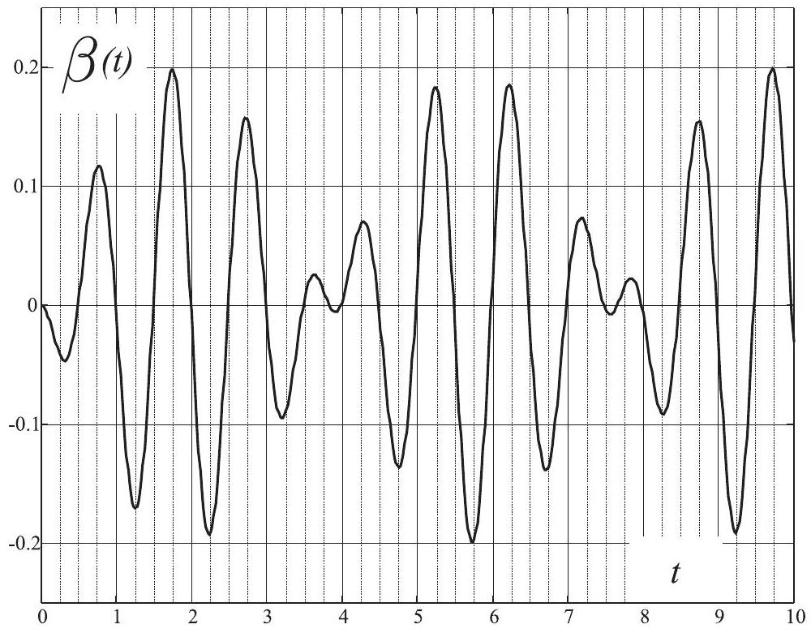
Figure 3 : Enregistrement de $β$ en radians en fonction de $t$ en secondes
On réalise le montage expérimental de la Figure 2 avec les paramètres physiques suivants
$$r=1,27×{10}^{−2} m, R=19×{10}^{−2} mM=90×{10}^{−3} kg,m=67×{10}^{−3} kgℓ=17,7×{10}^{−2} m,g=9,81 m.s^{−2}$$
On dispose d'un système de mesure qui permet d'enregistrer la valeur de l'angle $β$ en fonction du temps. Pour des conditions initiales du type (4), avec $α_{o}$ suffisamment faible, on obtient l'enregistrement représenté sur la Figure 3.
18 - Déterminer à partir de la Figure 3, une valeur approximative des pulsations propres du système expérimental. Cette estimation est-elle compatible avec les valeurs théoriques?
FIN DE LA PARTIE II
III. - Oscillations électriques
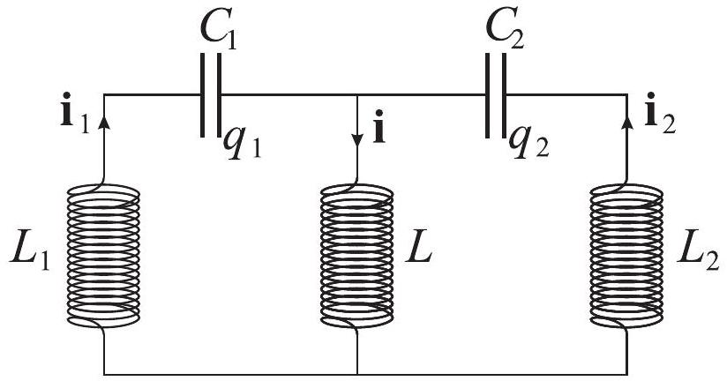
Figure 4 : Oscillateur électrique
19 - On considère le montage électrique de la Figure 4. Trouver les équations différentielles vérifiées par les charges $q_{1}(t)$ et $q_{2}(t)$ des deux condensateurs.
20 - Quel est le lien entre ce montage et l'oscillateur mécanique de la partie II. Relier les constantes $A,A^{′},B,D$ et $D^{′}$ de la partie II aux caractéristiques des composants du montage de la Figure 4.
FIN DE LA PARTIE III
FIN DE L'ÉPREUVE

